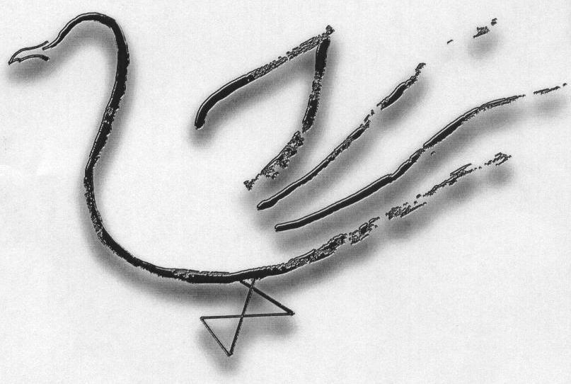
AGRUPAMENTO DE ESCOLAS TERRAS DE LARUS
EB1/JI Quinta de Santo António

Ficha de Avaliação Trimestral – 1º PeríodoAno Lectivo 2008/2009

Nome: ____________________________________________________ Data: ____ / ____/ ______
Avaliação: ________________________________________ A Professora: ___________________
Matemática

- Escreve o nome dos sólidos que te lembram estes objectos.

 | 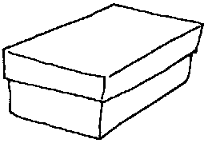 | 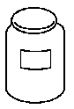 | 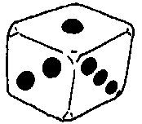 | 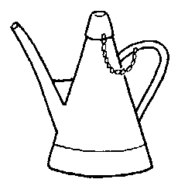
___________ | ____________ | ____________ | ___________ | ___________

- Completa como no exemplo.

 | Parte Inteira |  |  |  |  |  | Parte decimal
 | Milhares |  |  | Unidades
 | C | D | U | C | D | U | d | c | m
635 434,58 | 6 | 3 | 5 | 4 | 3 | 4, | 5 | 8
323 723,4
 |  |  | 5 | 6 | 5 | 2, | 4 | 6 | 7
343 408,7
578 982,6

- Decompõe os números como no exemplo.

0,8
6 154, 8
+
100
+
50
+
4
+
6000
75 642,91
+
+
+
+
+
+
457 239
+
+
+
+
+
- Escreve o número 725 937:

por extenso - _________________________________________________________________________
____________________________________________________________________________________

4.1. Faz a leitura por classes e ordens do número 35 642,91:

por classes - __________________________________________________________________________
____________________________________________________________________________________
por ordens - __________________________________________________________________________
____________________________________________________________________________________

- Completa com >, < ou =.

2365 |  | MMCCLV |  | trigésimo |  | 40º
545 |  | DLV |  | milésimo |  | 965º
845 |  | 116 + 729 |  | 80 x 100 |  | 8000
5,56 |  | 4,5 + 1,04 |  | 283 : 8 |  | 36

- Ordena por ordem decrescente e coloca o respectivo sinal.

57 560 52,3 135 1650 7,612 387 28,60 48,65

- Faz a correspondência correcta.

35 : 1000 |  |  |  | 3,5
84,32 : 10 |  |  |  | 0,8432
35 : 10 |  |  |  | 0,035
84,32: 100 |  |  |  | 8,432

- Completa a seguinte tabela.

 | x 10 | x 100 | x 1000
5 543
87 400
174 074

- Efectua.

847 x 26 = _______ | 4 855 : 8 = _______
874,56 + 32,346 = ________ | 59 453 – 35 262 = ________

- Representa na recta graduada os seguintes números.
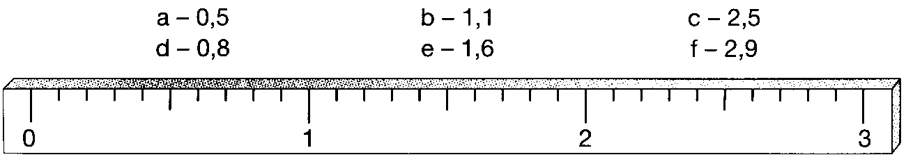
- Identifica e pinta os ângulos.

____________ ____________ ____________ ____________ ____________ ____________

____________ ____________ ____________ ____________ ____________ ____________

- Com o transferidor, mede cada um dos ângulos e classifica-os.

_____________________________ _____________________________

- Assinala com  as planificações de um cubo.

- Lê os problemas com atenção e resolve-os.

a) Para a festa de Natal, a Carolina e os amigos compraram 10 embalagens (com 10 rolos de fitas coloridas cada uma) para enfeitar o salão. Cada rolo tem 3600 mm de fita.
Quantos metros de fita haverão no total?

R.:__________________________________________________________________________________

b) Cada embalagem custou 0,75€. Que dinheiro gastaram com os rolos de fita?

R.:__________________________________________________________________________________

c) O pai do João fez um bolo. O João comeu três décimas de um bolo, a Maria comeu vinte e cinco centésimas e o José comeu cento e setenta e oito milésimas.

▪ Que quantidade de bolo comeram os irmãos?

R.:____________________________________________________________

▪ Que quantidade sobrou?

R.:____________________________________________________________

d) Os alunos da escola da Marta foram ao circo em 9 autocarros. São 459 alunos. Quantos alunos foram em cada autocarro?
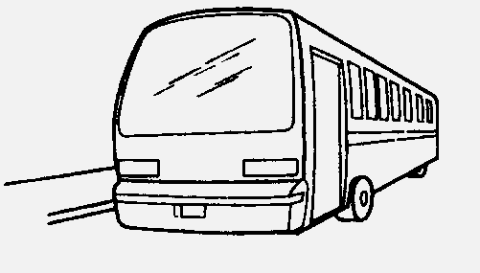

R.:__________________________________________________________________________________

e) Numa corrida entraram sessenta e sete participantes. Dezanove participantes desistiram. O Pedro ficou em último lugar. Antes do Henrique chegaram vinte e três participantes. O António chegou onze lugares depois do Henrique. Em que lugares ficaram?
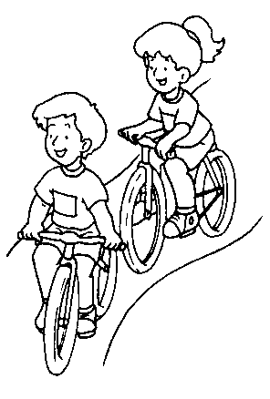

Pedro - __________________
Henrique - ________________
António - _________________

Bom Trabalho!

